**Actividad 2.3 Arboles Trie**

**Victor Misael Escalante Alvarado, A01741176**

**[Captura de pantalla de los resultados]**

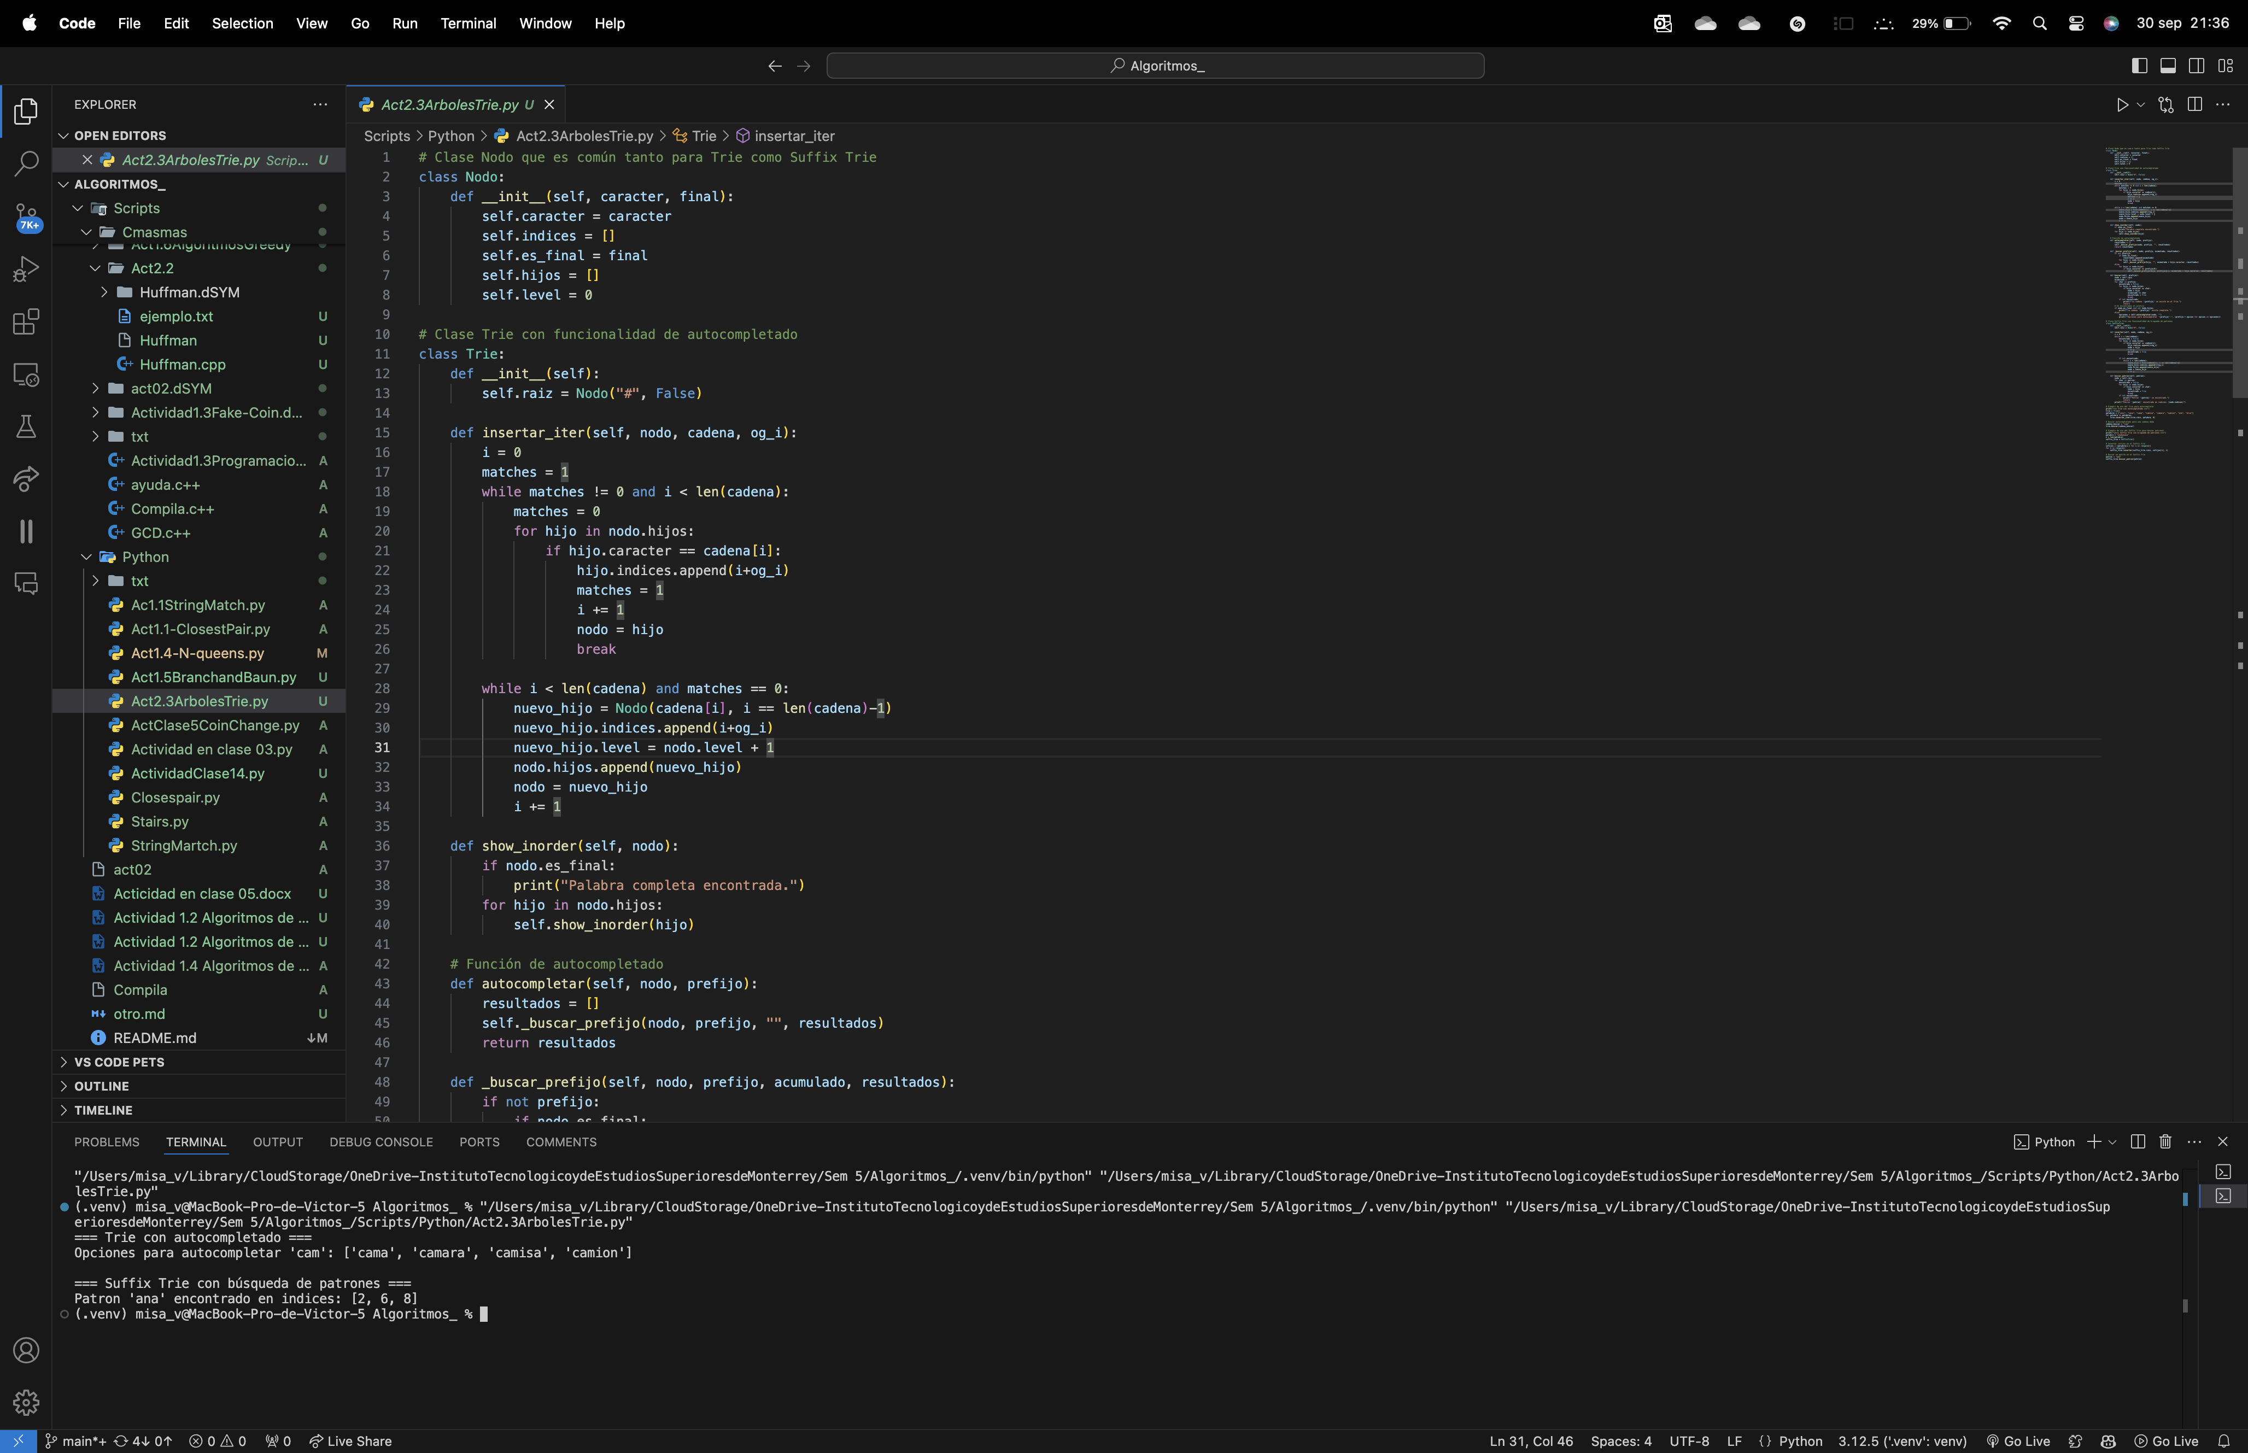

**[Enlace a repositorio]**

<https://github.com/ElingeMisa/-Clase--Algoritmos-Avanzados/blob/main/Scripts/Python/Act2.3ArbolesTrie.py>